A vida secreta das árvores

Na floresta, os arbustos e gramados também fazem esse tipo de troca (na verdade, possivelmente todas as espécies de plantas). No entanto, nas plantações a vegetação fica em silêncio. As plantas cultivadas não são capazes de se comunicar umas com as outras, seja por cima ou por baixo da terra. São quase surdas-mudas, por isso se tornam presas fáceis para insetos. Esse é um dos motivos pelos quais a agricultura moderna usa tanto inseticida. Para estimular a comunicação entre as plantas, os agricultores deveriam aprender mais sobre as florestas e introduzir um pouco da vida selvagem em seus cultivos.

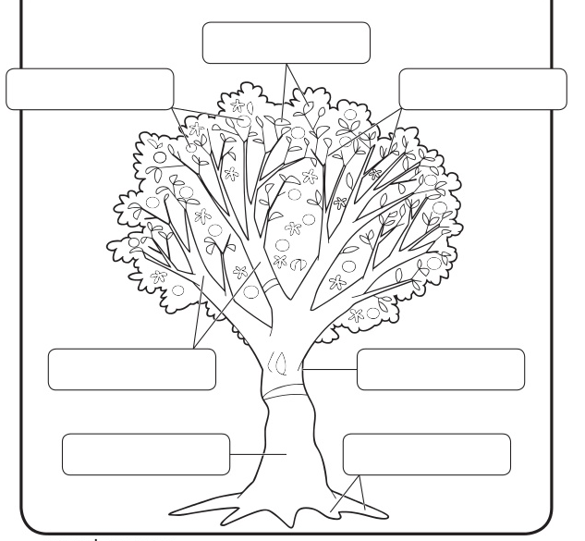
Questão 1
Anatomia da árvore
Galhos: parte da árvore que cresce do seu tronco.
Brotos: finos galhos que saem de galhos maiores.
Folhas: parte da árvore que processa alimentos.
Raízes: extrai alimentos e água do solo.
Tronco: principal suporte da árvore.
Casca da árvore: proteção externa do tronco da árvore.
Frutos: as flores produzem frutos.

Leia a descrição acima e nomeie o diagrama da árvore abaixo.
Questão 2
Elabore um quadro de dupla entrada e descreva a função de cada uma das partes da árvore.

Questão 3
I. Gabriela estava na Praça dos Coqueiros e passou na padaria antes de ir para casa. Qual dos caminhos Gabriela fez para chegar em casa?
II. Desenhe, no mapa, o trajeto de Gabriela.
A) Entrou na Rua das Margaridas e virou na Rua dos Cravos.
B) Entrou na Rua das Orquídeas e seguiu pela Avenida das Violetas.
C) Seguiu pela Rua das Bromélias e virou à esquerda na Avenida das Hortências.
D) Seguiu pela Rua das Margaridas, entrou na Rua das Palmeiras e virou à esquerda.
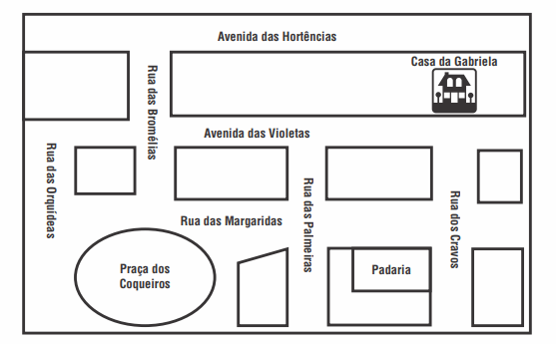

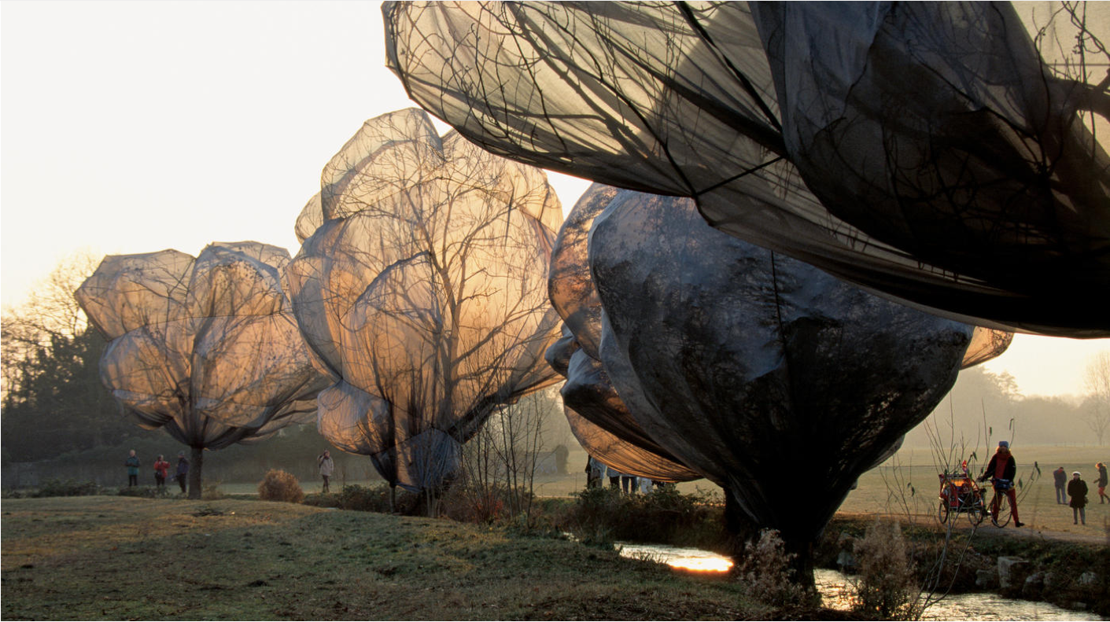

Questão 4
Escreva um nome para cada árvore da imagem ao lado. Depois, preencha a tabela a seguir com a altura aproximada de cada uma delas.
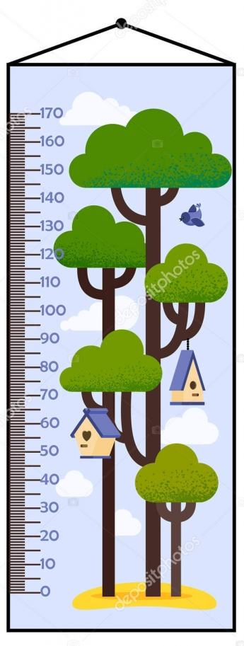
Árvore | Altura aproximada

Questão 5
Recolha uma folha de árvore ou arbusto caída no chão.
Observe atentamente todas as suas partes.
Depois, coloque a folha sob o papel sulfite e passe o giz de cera de modo que as nervuras e texturas da folha apareçam no papel. Use as folhas com a parte com relevos virada para cima.
Identifique o seu trabalho, assinando-o no canto direito inferior. Ele será exposto nos murais da Escola.

